萌新进服攻略

欢迎来到贪玩86diy微变DNF，本服游戏内容较多，内容新颖，不能跨阶段挑战，不能跨阶段挑战，不能跨阶段挑战，重要的事情说三遍请各位老吊注意。

**（一）升级篇**

1. **新人玩家进入游戏返回城镇，再点击赛利亚完新手大礼包奖励**

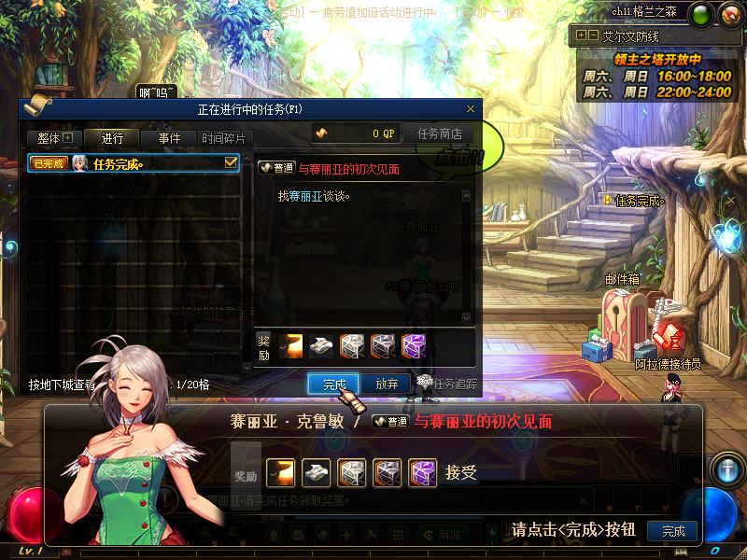

1. **穿戴好送的天空套、光环、宠物 即可开始刷图 刷副本等级和自身等级相近的图**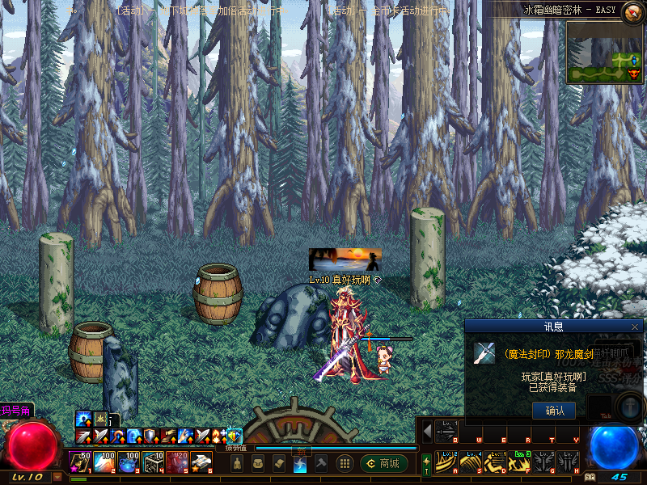

切记不可挑战等级相关的王者级难度，除非打到相关等级的强力史诗散件。在任意地图均可掉落地图等级相关的史诗装备，能更快加速打怪进程。

1. **如果刷到自己很难挑战的地图，可在群里喊管理或者大佬带队升级，目前均有师徒奖励，贼丰厚，详情可关注群内师徒活动。**

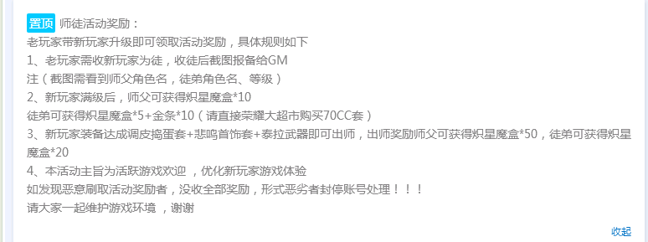**4.师徒活动完成找管理领取活动奖励，去凯丽旁边的荣耀大超市购买起步70传承套装。**

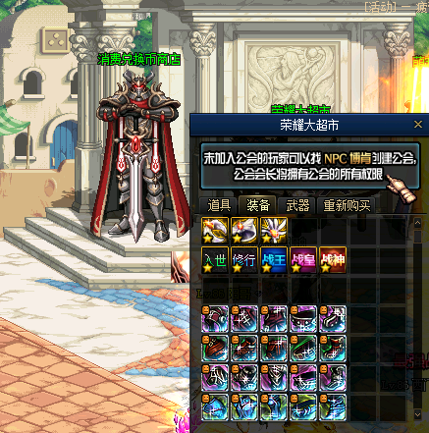

**（二）进阶篇**

**1.本服在线奖励丰厚，晚间9:00准时发放低保，服务器每分钟均有泡点奖励，想要起飞的玩家可在商城购买VIP礼包和黑砖礼包。**

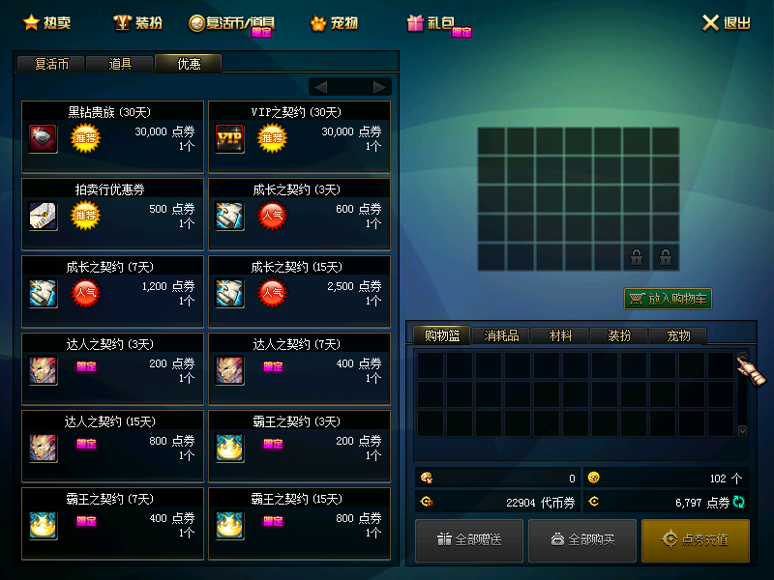

基础提升之后可以尝试去刷格蓝迪发电站，别刷太高级别的先刷普通级别，有了部分强力史诗散件再去打高难度的，不然怪物教你做人。

**2.85史诗套刷齐之后身上有了史诗装备分解的史诗灵魂，可前往荣耀大超市购买宠物随机礼盒，概率开出毕业宠物装备增加技能大量伤害。**

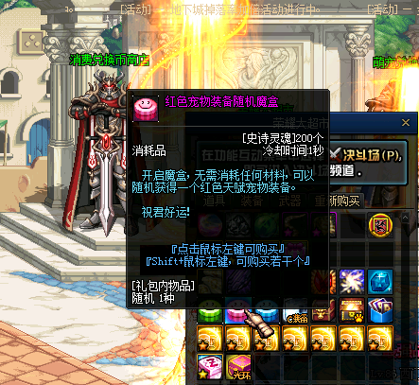

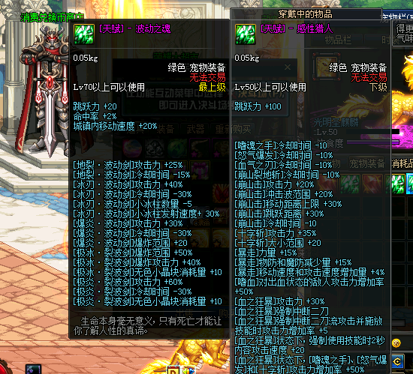

1. 深渊刷完一段时间之后切记一定要去宠物商店买妖兽600史诗结晶和荣耀超市的过度称号技能宝珠，刷出的莫名的鼓励可兑换升级称号，再打上技能宝珠。

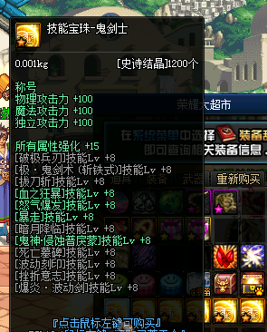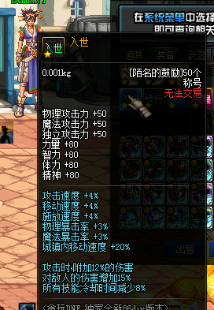

1. 本服的特色套装第一套装备为调皮捣蛋系列，位于凯丽旁边荣耀大超市。

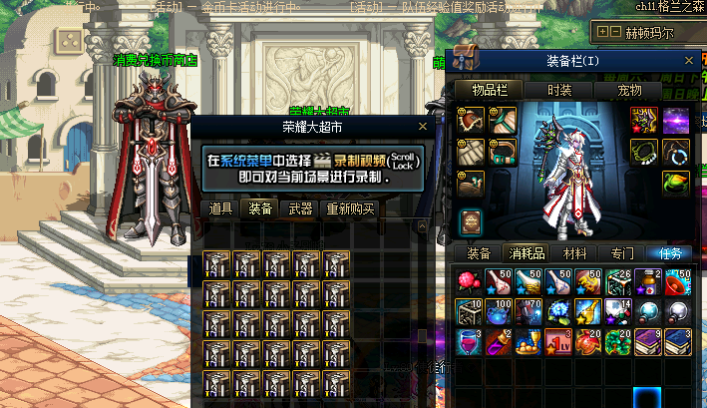

2级防具米内特古灵精怪

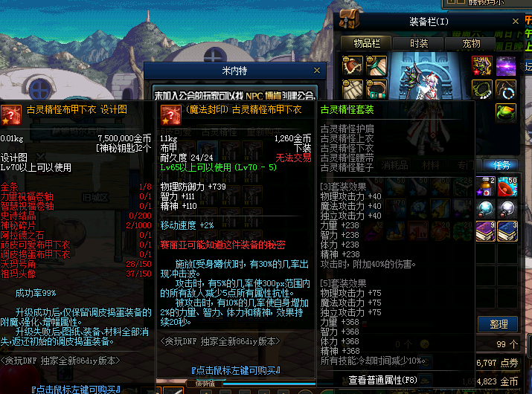

3级防具、首饰、武器在巨龙

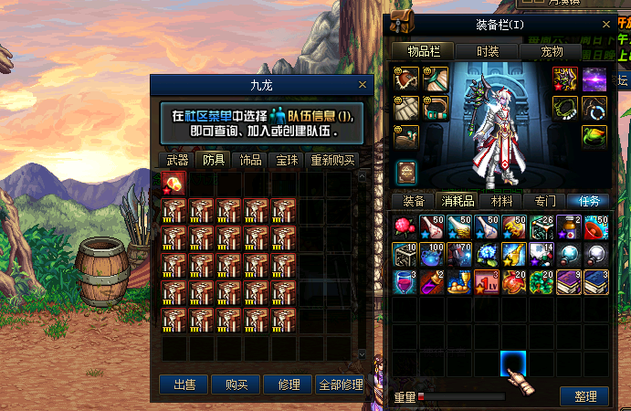

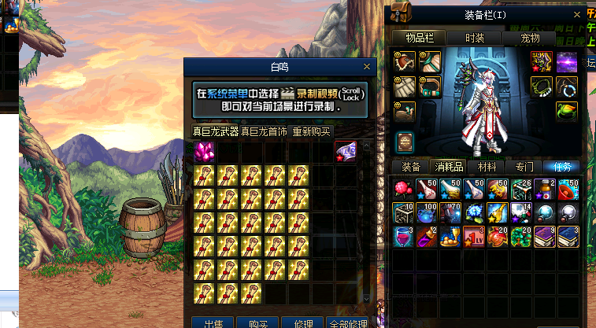

4级防具、首饰位于安图恩门口NPC

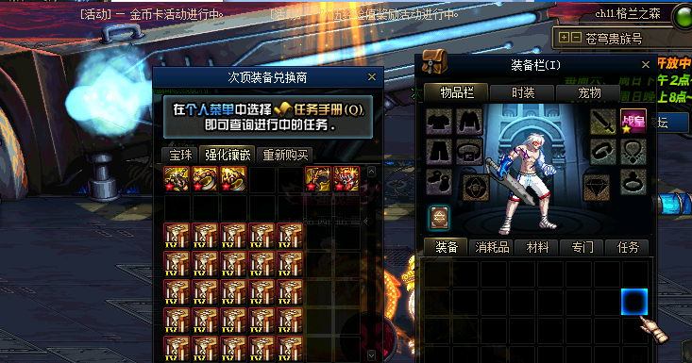

5级首饰、武器位于最后的防线超时空地区，此地区怪物极度凶残，各位老吊请带好装备过来。

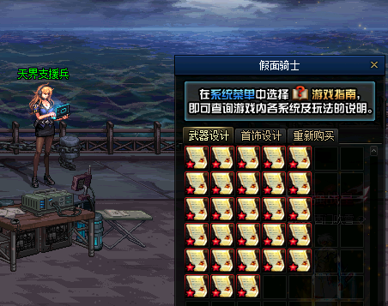

**（三）本服特色篇（NPC在凯丽旁边找）**

1.传奇武器、衣服快捷栏装备

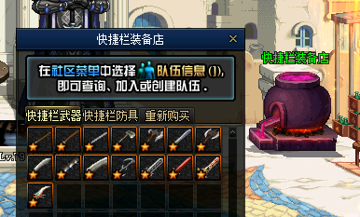

2.特色DIY魔宠（仙兽、神兽材料兽灵石可查看商城道具栏）

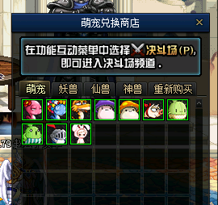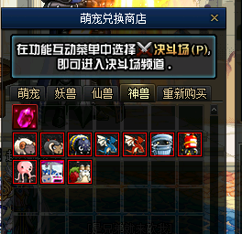

3.特色降妖魂环（快捷栏装备）可查看任务，材料位于商城，伤害爆炸。

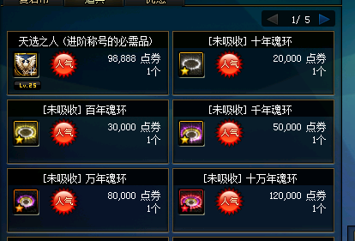

1. 特有光环任务，想要站街拉风全靠他，材料可通过商城道具，羽灵石礼包。

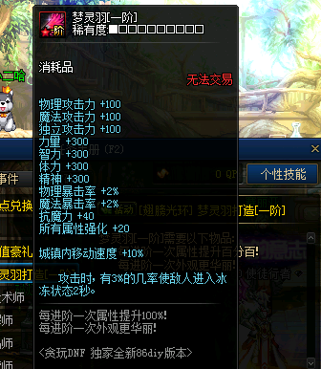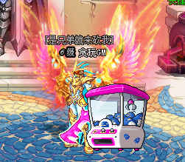

1. 强化异界装备、魔化武器（位于凯丽旁边强化异界商店以及道具兑换商店）

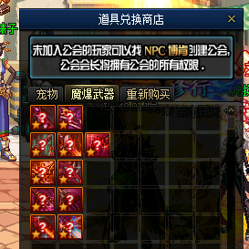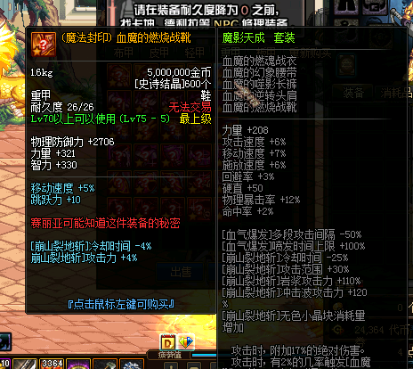

1. 土豪超神NPC，里面包含全服成吨伤害宝珠、可交易特色装备。

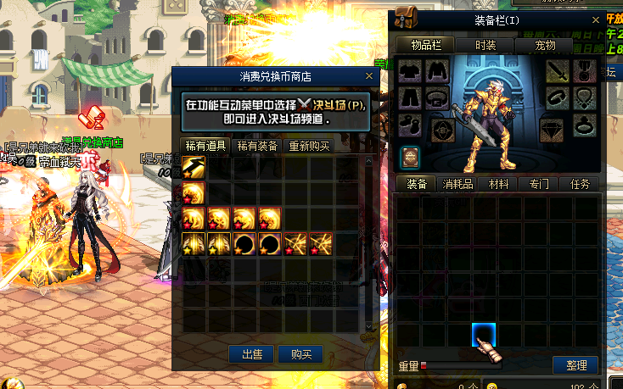

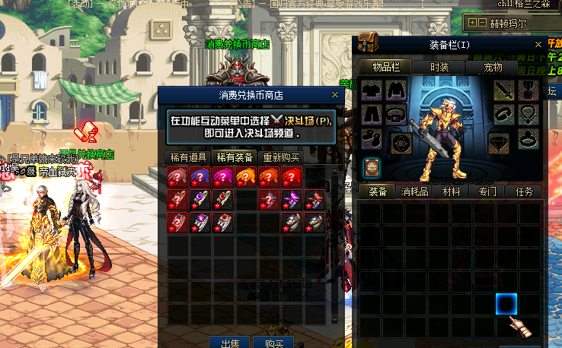

**（四）地图掉落、任务篇**

普通地图掉落同等级史诗，远古掉落远古粉以及史诗，魂图掉落1、2阶段防具和镇魂武器以及增幅卷，前期幸运的小可爱如果有实力可直接肝魂图。每日任务可完成的切记一定要完成，部分任务需要组队才能完成，镇魂、安图恩、卢克每日必做，无条件打不过可在群里找大佬带。

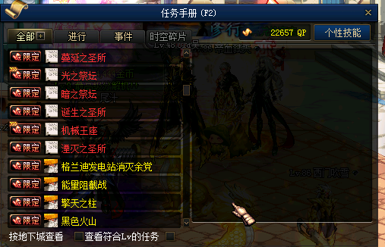

好了，游戏到此也介绍的差不多了，具体其他细节可通过游戏查看。